Grupo K3572

2

UTN – FRBA

Matemática Superior - FINTER

|  |  |  |  |  |
| --- | --- | --- | --- | --- |
| **Nombre** | **Apellido** | **Legajo** | **Email** | **Responsable** |
| Hernán Ezequiel | Rodríguez Cary | 163660-1 | hernan_rodríguez_2003@hotmail.com | x |
| Matías Gamal | Laye | 163662-5 | matiasgamal98@gmail.com |  |
| Matías | Berardi | 163717-4 | mati_bera@hotmail.com |  |
| Matías | Pucenicz | 122635-6 | mpucenicz@gmail.com |  |
| Gonzalo | Delaguardia | 159672-0 | gonzalodelaguardia@hotmail.com |  |

Equipo

Tabla de Contenidos

¿Qué es Finter? 1

Pantalla Principal 1

Lagrange 3

About the “Picture” Icons 6

Newton - Gregory Progresivo 7

Newton - Gregory Regresivo 11

¿Qué es Finter?

Finter (Función Inetrpolante) es una aplicación que permite el procesamiento de un conjunto de puntos en forma de duplas, para obtener el polinómio que pasa exactamente por todos ellos, interpolándolos.

Pantalla Principal

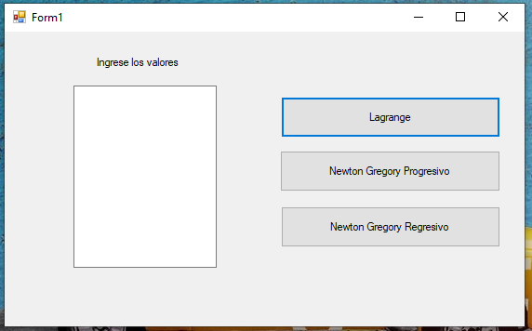

En la pantalla principal ‘Finter’ permite el ingreso de los datos en forma de duplas para su procesamiento. También cuenta con tres botones los cuales permitirán elegir el tipo de algoritmo con el cual deseamos procesar los datos ingresados.

Los puntos deberán ser ingresados separando por ‘;’ su componente ‘X’ y su componente ‘Y’, como se muestra a continuación. Es necesario agregar por lo menos 2 puntos, el programa no avanzara a las siguiente pantalla si solo hay 1 o ninguno.

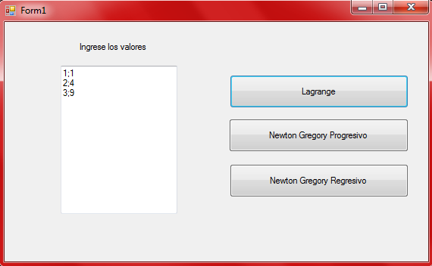

Luego de presionar alguno de ellos, los datos ingresados son procesados para brindar la información con el polinomio interpolante.

A continuación se detallara el comportamiento de cada uno de los botones y sus funcionalidades:

# 

# Lagrange

El resultado de la ejecución con el algoritmo de Lagrange :

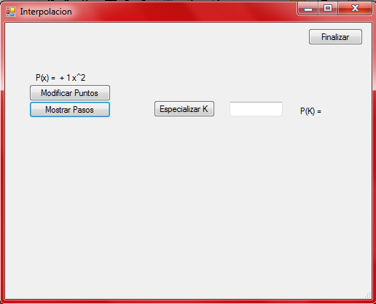

Tiene la posibilidad de actualizar los puntos a través del botón **‘Modificar Puntos’**.

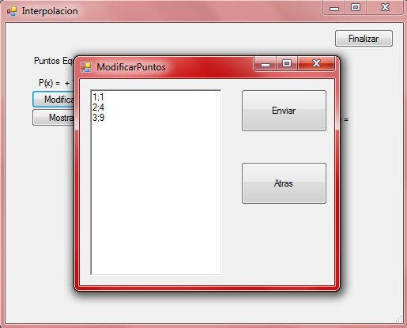

Se obtendrá una pantalla de entrada de datos donde se podrá modificar los puntos. Presentes están las mismas limitaciones de puntos previamente descriptas

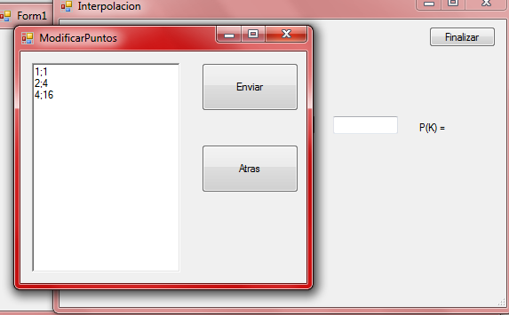

Dando click en el botón **“Enviar”** se envían los puntos al algoritmo. Si los puntos no cumplen con polinomio, automáticamente se regenera el mismo.

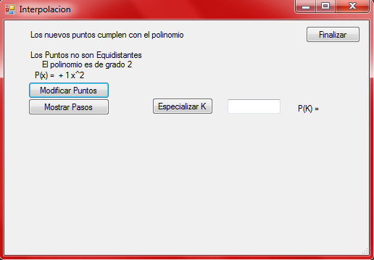

Si damos click en el botón **‘Mostrar Pasos’**, obtendremos los pasos que se realizaron para obtener el polinomio.

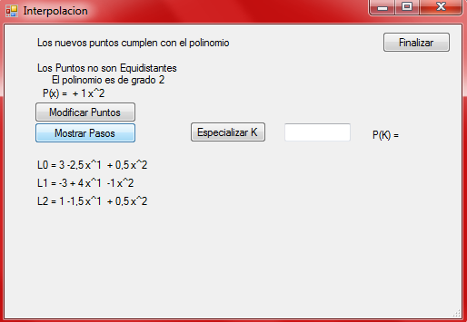

## 

Otra funcionalidad es la especificar un ‘K’ parar obtener su resultado en dicho polinomio. Para ellos simplemente especificar en el campo de texto el valor de ‘K’ y click en el botón ‘**Especializar K**’, el resultado es el siguiente:

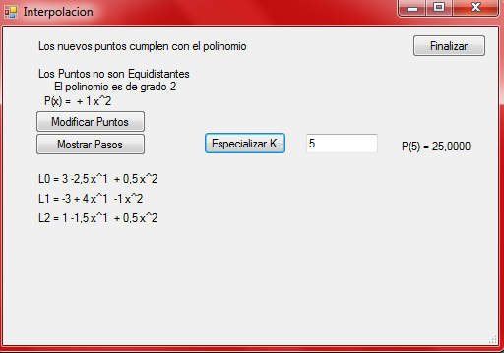

Los resultados serán expresados con una exactitud de hasta cuatro decimales.

También cuenta con un botón **‘Finalizar’** para volver a la pantalla principal.

# Newton - Gregory Progresivo

Al igual que para el algoritmo de Lagrange, previamente a la ejecución del algoritmo de Newton-Gregory Progresivo se deberá ingresar valores por la pantalla principal.

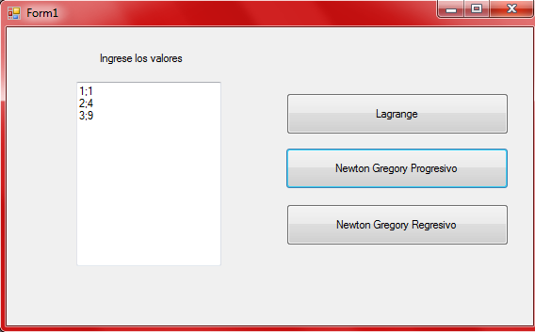

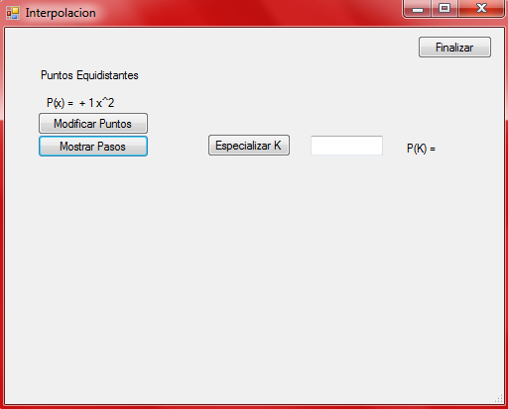

Aquí tambien disponemos de la posibilidad de actualizar los puntos, mediante un botón **‘Modificar Puntos’**.

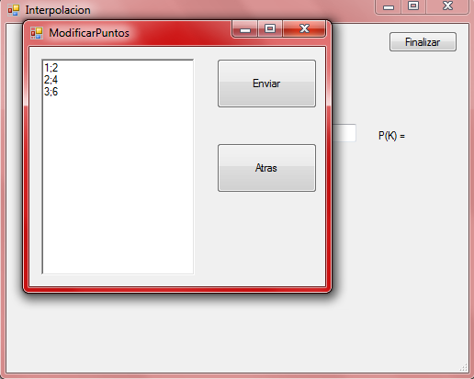

Con el botón ‘Enviar’ los datos son enviados al polinomio. Si no cumplen con el polinomio el mismo es re-generado.

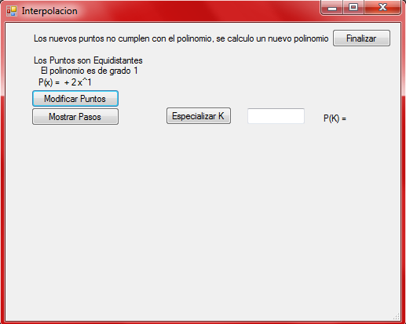

Tenemos la posibilidad de especializar un ‘K’ para obtener su evaluación en el polinomio.

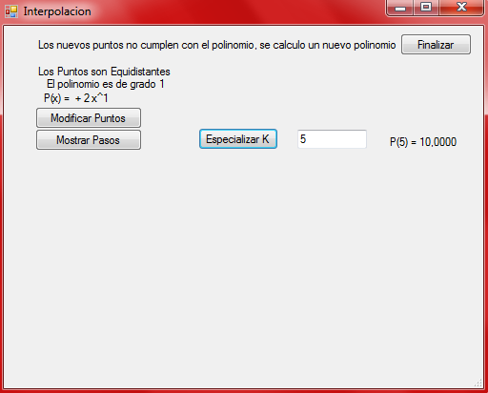

El resultado es expresado con una exactitud de cuatro decimales.

También tenemos la opción de mostrar los pasos que se dieron para calcular el polinomio, para ello simplemente damos click en el botón ‘**Mostrar Pasos**’.

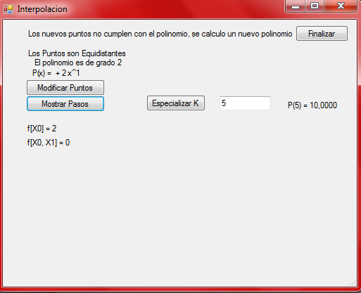

Mediante el botón ‘Finalizar’ se puede volver al menú principal.

# Newton - Gregory Regresivo

Similar a lo realizado para los algoritmos antecesores, se ingresan por pantalla valores.

Luego haciendo click en el botón ‘**Newton-Gregory Regresivo**’ obtenemos lo siguiente:

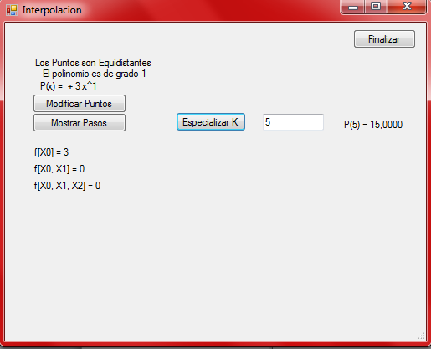

Tenemos disponible toda la funcionalidad del algoritmo Newton-Gregory Progresivo, pero para el algoritmo Regresivo.